Консультация для родителей мини-центра
«Пищевая аллергия. Причины возникновения. Профилактика.»
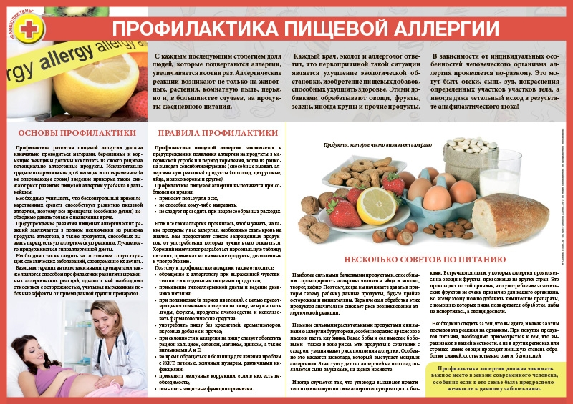
Пищевая аллергия
Пищевыми аллергенами могут быть чуть ли не все пищевые продукты. Чаще других аллергию вызывают молоко, яйца, мясо, рыба, томаты, цитрусовые, клубника, земляника, раки, шоколад. Пищевая аллергия может развиваться очень быстро. Так, при аллергии к молоку уже через несколько минут после его приема могут появиться рвота, понос, несколько позже присоединяются другие симптомы (крапивница, лихорадка). Обычно пищевая аллергия наблюдается на фоне нарушений функции желудочно-кишечного тракта. У детей ее возникновению способствуют искусственное вскармливание, перекармливание; часто пищевые аллергены вызывают у них диатезы.
Непереносимость определенных пищевых продуктов не всегда связана с аллергической реакцией. Она может быть обусловлена псевдоаллергией или недостаточностью некоторых ферментов (например, лактазы) в пищеварительных соках, которая приводит к нарушению пищеварения и расстройствам, напоминающим пищевую аллергию. Аллергические поражения желудочно-кишечного тракта могут развиваться при попадании аллергена в организм иным путем, например через слизистую оболочку дыхательных путей.
Пищевая аллергия – заболевание, характеризующееся проявлением повышенной чувствительности организма к приему пищи вследствие иммунных реакций пищевых антигенов с соответствующими антителами или сенсибилизированными лимфоцитами. Антигенами являются белки самого пищевого продукта или вещества, образующиеся при его переваривании, кулинарной обработке или длительном хранении. Пищевая аллергия чаще возникает в детском возрасте. Важную роль в этиологии болезни играет наследственная предрасположенность, “аллергический диатез”, т.е. конституциональные особенности, склонность к продукции иммуноглобулина Е – основного носителя аллергических антител – реагинов. Способствуют возникновению аллергических реакций на пищевые продукты избыточное потребление однородной пищи, быстрый темп еды, прием алкоголя, острых приправ. Основную роль в развитии пищевой аллергии. играют содержащиеся в пище белки.
Пищевая аллергия ребенка – заболевание распространенное. Число детей, страдающих аллергией, постоянно растет. Пищевая аллергия у детей проявляется различными поражениями кожных покровов (экссудативный диатез), иногда кишечными расстройствами, а также повышенной склонностью к респираторным заболеваниям (респираторный аллергоз). Наиболее ярко выражены эти нарушения у детей раннего возраста, хотя и у более старших нередко бывает резко выраженная непереносимость отдельных продуктов.
Среди аллергических болезней у детей атопический дерматит занимает ведущее место. Считается, что им страдает от 3 до 20% детей. Это связывают с загрязнением воздуха, воды, почвы, широким применение в быту химических соединений, доступности лекарств, которые используются не по назначению врачей, а для самолечения.
Интенсивный кожный зуд – один из главных симптомов атопического дерматита. В 1891 году впервые было предположено, что не сыпь является первопричиной зуда, а напротив, зуд приводит к появлению сыпи. В 1936 году выяснилось, что травматизация кожи при расчесывании, связанная с зудом, играет важную роль в развитии экземы.
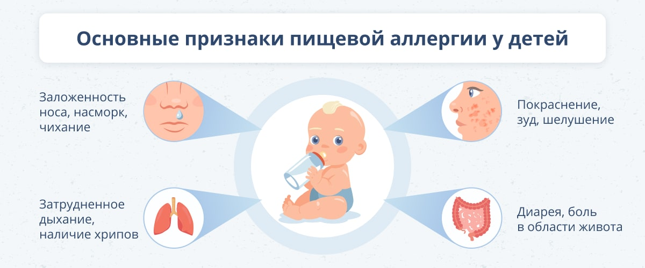
Аллергический ринит – заболевание, обусловленное аллергическими реакциями, протекающими в слизистой оболочке носа.
При пищевой аллергии иногда наблюдается воспаление слизистой оболочки рта, уха, горла, носа. Не случайно у таких детей бывают затяжные насморки, воспаление ушей.
Порой возникают тошнота, рвота, расстройства желудка. У некоторых детей пищевая аллергия может явиться причиной бронхиальной астмы, экземы и некоторых других кожных заболеваний, болезни сердца. В специальной медицинской литературе описан случай, когда врачи наблюдали больную девочку с аллергическим поражением мышцы сердца. Болезнь, как удалось выяснить, была связана с пищевой аллергией к апельсинам и красной икре. Примечательно, что миокардит сопровождался болями в сердце и соответствующими изменениями на электрокардиограммах. При пищевой аллергии могут возникать также различные нарушения ритма сердечной деятельности. Но стоило только исключить "виновные" продукты из питания, как девочка выздоровела.
Пищевая аллергия – заболевание очень серьезное. К сожалению, некоторые родители легкомысленно относятся к этому заболеванию. Мне неоднократно приходилось наблюдать, как взрослые, несмотря на запреты, давали детям шоколад или другие продукты. По-видимому, это идет от незнания того, какие могут быть последствия.
Пищевая аллергия сейчас приняла довольно распространенный характер. Во всем мире возрастает число людей, организм которых не переносит некоторые продукты. Исследованиями выявлено, что чаще всего пищевая аллергия возникает у тех детей, матери которых во время беременности и кормления грудью питались однообразно, злоупотребляли теми или иными пищевыми продуктами, на первый взгляд очень полезными, например, молоком, апельсинами, лимонами, рыбой, яйцами. Некоторые будущие матери, у которых дети потом страдали пищевой аллергией, умудрялись во время беременности выпивать до 2 л молока, 2 л кефира и съедать до 500 г творога ежедневно. Такое избыточное однообразное питание, конечно, не могло не сказаться затем на здоровье ребенка. Все хорошо в меру.
Диета – основа лечения пищевой аллергии и атопического дерматита, как одной из ее форм. Условно ее можно разделить на несколько диет:
элиминационную, то есть исключающую из рациона выявленные причинно-значимые аллергенные продукты, гипоаллергенную, подразумевающую исключение не только выявленных продуктов – аллергенов, но и продуктов, не являющихся причинно-значимыми, но очень часто способствующих появлению аллергии или провоцирующих развитие аллергических реакций (шоколад, мед, орехи, цитрусовые, яйца, квашенная капуста, красные и оранжевые плоды),
ротационную, при которой происходит чередование продуктов в течение 2 – 4 дней.
Необходимо так построить питание, чтобы используемые продукты не способствовали возникновению заболеваний. И, как это ни печально, в настоящее время приходится исключить как раз те продукты, которые мы довольно часто употребляем в пищу, так как они не требуют долгой обработки. Большинство мам работает, у них не остается сил и времени на приготовление домашней пищи, и они широко используют полуфабрикаты типа сосисок и колбас, бутерброды и т.п. А такие продукты часто вызывают у детей аллергию.
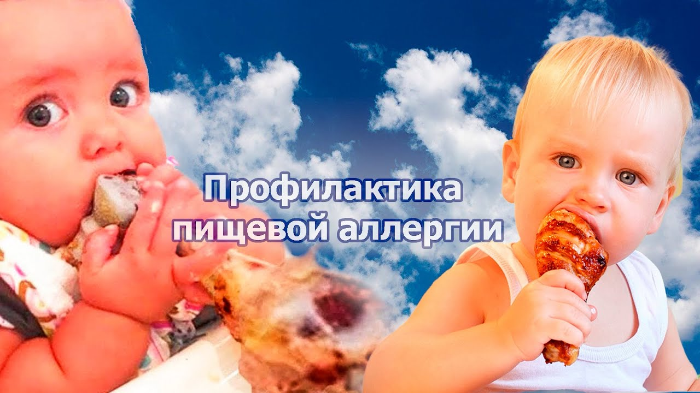
В организации питания таких детей в детском саду участвует врач детского дошкольного учреждения. Он дает указание персоналу групп, какие продукты не переносит данный ребенок и какими продуктами их следует заменять. Для этого в группах заводятся специальные листки питания детей, страдающих пищевой аллергией. В них указывается, какие продукты ребенку противопоказаны и чем их надо заменять. Например, некоторым детям вместо какао или кофе дают молоко или кефир, вместо апельсинов – яблоки и т.п.
На основании назначений врача медицинская сестра дошкольного учреждения заботится о том, чтобы на пищеблоке были приготовлены для нуждающихся детей необходимые блюда для замены. Так, у некоторых детей, страдающих непереносимостью коровьего молока, может быть также повышенная чувствительность к говяжьему мясу.
В питание детей, страдающих экссудативным диатезом, полезно вводить растительное масло, оказывающее положительное влияние на кожные проявления. Для таких детей можно увеличить дозу растительного масла при заправке салатов, добавлять его в кашу вместо сливочного.
В рационе ребенка, страдающего аллергией, рекомендуется несколько уменьшить количество углеводов, ограничивая количество сахара, сладостей, заменяя их овощами и фруктами. Крупяные и мучные блюда также лучше заменять овощными.
Одним из довольно распространенных форм аллергических заболеваний в детском возрасте является лактазная недостаточность (отсутствие или снижение активности лактазы – кишечного фермента, расщепляющего молочный сахар). Заболевание проявляется непереносимостью молока, в том числе и материнского, и молочных продуктов, так как в них содержится молочный сахар. При употреблении молочных продуктов у такого ребенка развиваются диспептические явления, резко снижается аппетит, появляется рвота, наблюдается отставание массы тела.
Различают первичную и вторичную лактазную недостаточность. Первая является наследственно обусловленным заболеванием и носит наиболее стойкий характер. Вторичная лактозная недостаточность может возникнуть после перенесенных кишечных и паразитарных заболеваний и носит временный характер.
Детям, страдающим лактазной недостаточностью, требуется специальное питание с использованием продуктов, частично или полностью лишенных лактозы (молочного сахаора). Такие дети могут успешно воспитываться в дошкольных учреждениях при обеспечении их необходимым диетическим питанием. Если у детей более старшего возраста исключают из рациона молочные продукты, то детям раннего возраста, особенно первого года жизни, необходимо давать специальные низколактозные молочные продукты и смеси.
В настоящее время отечественной промышленностью освоен выпуск специальных диетических продуктов, разработаны Институтом питании, для питания больных, страдающих лактазной недостаточностью. Они созданы на молочной основе, но с минимальным содержанием лактозы. Продукты представляют собой порошок белого цвета со вкусом и запахом свежего коровьего молока. Его мы используем для замены молока и молочных напитков в детском саду для детей, страдающих таким заболеванием.

